LAPORAN PRAKTIKUM

PEMOGRAMAN ALGORITMA PEMOGRAMAN

NILAI,MULTIIF,LATIF1,IFELSE,NAMABULAN

disusun Oleh:

Dinda Amelia

NIM 2511531020

Dosen Pengampu: DR. Wahyudi, S.T, M.T

Asisten Praktikum: Muhammad Zaki Al Hafiz



DEPARTEMEN INFORMATIKA

FAKULTAS TEKNOLOGI INFORMASI

UNIVERSITAS ANDALAS

2025

# KATA PENGANTAR

Laporan praktikum ini disusun sebagai bentuk pertanggungjawaban atas pelaksanaan kegiatan praktikum mata kuliah Algoritma Pemograman yang membahas tentang Nilai, Multi If, Latif1, If Else, dan Nama Bulan. Melalui laporan ini penulis dapat lebih memahami materi praktikum dan dengan penulisan laporan ini dapat melatih ketelitian, keteraturan, serta kemampuan menulis sesuai kaidah akademik pada tingkat dasar. Dengan demikian, laporan praktikum yang dihasilkan dapat berfungsi sebagai media pembelajaran, dokumentasi kegiatan, sekaligus sarana untuk melatih keterampilan menulis ilmiah yang akan bermanfaat dalam pembelajaran selanjutnya.

Penulis menyadari bahwa laporan ini masih jauh dari sempurna. Oleh karena itu, penulis sangat terbuka terhadap segala bentuk kritik dan saran yang bersifat membangun, demi perbaikan kualitas laporan maupun pemahaman penulis di laporan berikutnya.

|  |  |  |
| --- | --- | --- |
|  |  | Padang, 2025 |
|  |  |  |
|  |  | Penulis |
|  |  |  |
|  |  |  |

# DAFTAR ISI

KATA PENGANTAR i

DAFTAR ISI ii

BAB I 1

PENDAHULUAN

1.1 Latar Belakang 1

1.2 Tujuan Praktikum 1

1.3 Manfaat Praktikum 2

BAB II 3

PEMBAHASAN

2.1 Praktikum “Nilai” 3

2.2 Praktikum “MultIf” 4

2.3 Praktikum “latif1” 6

2.4 Praktikum “Ifelse1” 7

BAB III 10

**KESIMPULAN**

DAFTAR PUSTAKA

# BAB I

# PENDAHULUAN

## **1.1 Latar Belakang**

Dalam dunia pemrograman, logika percabangan merupakan salah satu dasar penting yang harus dipahami oleh setiap pembelajar. Percabangan digunakan untuk membuat keputusan berdasarkan kondisi tertentu, sehingga program dapat berjalan sesuai dengan alur logika yang diinginkan. Beberapa bentuk percabangan yang umum digunakan antara lain *if else*, *multi if*, serta variasi latihan sederhana untuk melatih pemahaman konsep tersebut.

Materi mengenai *Nilai, Multi If, Latif1, If Else, dan Nama Bulan* menjadi pokok pembahasan karena sering diaplikasikan dalam berbagai permasalahan nyata. Misalnya, perhitungan nilai siswa membutuhkan logika *multi if* untuk menentukan kategori nilai; penggunaan *if else* melatih pengambilan keputusan sederhana; sedangkan latihan seperti *Latif1* dan penentuan *nama bulan* memperkuat kemampuan dalam mengimplementasikan logika percabangan secara praktis.

Dengan mempelajari dan memahami materi ini, diharapkan siswa dapat menguasai dasar-dasar pengolahan data menggunakan percabangan, serta mampu mengembangkan keterampilan berpikir logis dan sistematis dalam pemrograman. Hal ini juga menjadi bekal penting untuk mempelajari konsep pemrograman yang lebih kompleks di tahap selanjutnya.

## **1.2 Tujuan Praktikum**

Tujuan dari pelaksanaan praktikum ini antara lain sebagai berikut:

1. Menjelaskan penggunaan percabangan sederhana dengan *if else*.
2. Mempelajari penerapan *multi if* dalam menentukan kondisi yang lebih kompleks
3. Melatih keterampilan pemrograman melalui Latihan *Latif 1*
4. Membuat program sederhana untuk menentukan *Nama Bulan*
5. Memberikan pemahaman dasar mengenai pengolahan *Nilai* menggunakan logika percabangan

## **1.3 Manfaat Praktikum**

Manfaat dari praktikum ini antara lain sebagai berikut:

1. **Mampu mengaplikasikan penggunaan class Scanner** untuk menerima input data, seperti nilai, angka bulan, maupun data lain dari pengguna.
2. **Mampu mengaplikasikan operator aritmatika dalam bahasa Java** untuk menghitung nilai, rata-rata, atau perhitungan sederhana lainnya.
3. **Mampu mengaplikasikan operator assignment** untuk menyimpan dan memproses data dalam variabel secara efisien.
4. **Mampu mengaplikasikan operator relasional** dalam menentuksn kondisi, misalnya membandingkan nilai untuk menghasilkan kategori kelulusan atau predikat.
5. **Mampu mengaplikasikan operator logika** dalam penggabungan kondisi yang lebih kompleks, seperti penggunaan *multi if* atau *if else* pada program penentuan nilai dan nama bulan.

# BAB II

# PEMBAHASAN

## **2.1 Praktikum “Nilai”**

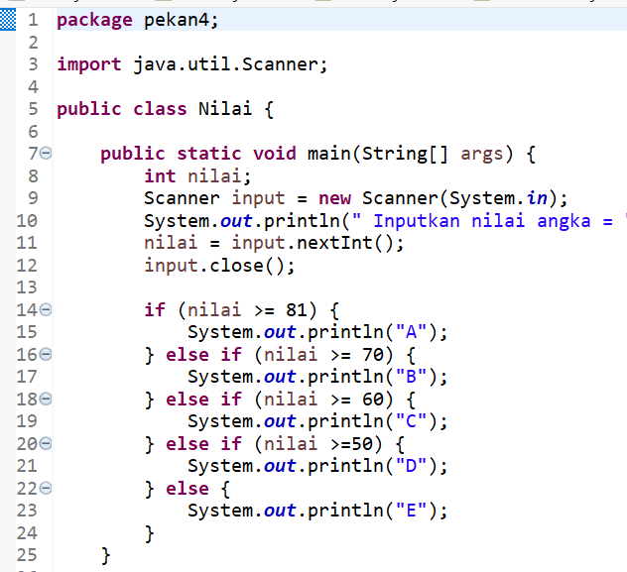

Kode ini dimulai dengan mendeklarasikan variabel nilai bertipe int dan menggunakan kelas Scanner untuk meminta input dari pengguna berupa nilai angka. Nilai yang dimasukkan oleh pengguna kemudian disimpan dalam variabel nilai. Selanjutnya, program menggunakan struktur if-else if untuk menentukan nilai huruf berdasarkan nilai angka yang telah dimasukkan. Jika nilai yang dimasukkan 81 atau lebih, program akan menampilkan nilai huruf "A". Jika nilai berada pada rentang 70 hingga 80, akan ditampilkan nilai huruf "B". Untuk nilai pada rentang 60 hingga 69, program menampilkan "C". Jika nilainya berada antara 50 hingga 59, akan ditampilkan "D". Terakhir, jika nilainya kurang dari 50, program akan menampilkan "E". Berikut adalah kode program beserta hasil outputnya setelah dijalankan.

Gambar 2.2 Output dari kode program Nilai

## **2.2 Praktikum “MultIf”**

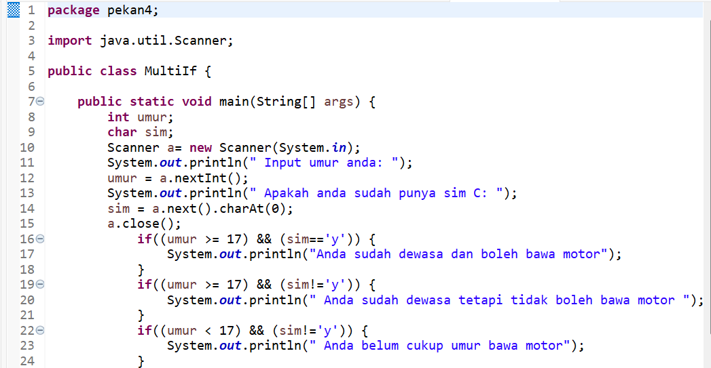

#### Gambar 2.3 Kode program praktikum MultIf

Program ini mengaplikasikan logika if secara bersamaan dengan menggunakan variabel umur bertipe int untuk menyimpan usia dan variabel sim bertipe char untuk menyimpan jawaban pengguna terkait kepemilikan SIM, dengan jawaban "y" untuk memiliki dan "n" untuk tidak memiliki. Pengguna diminta untuk memasukkan umur dan status kepemilikan SIM mereka, kemudian program memprosesnya menggunakan beberapa pernyataan if. Jika umur pengguna 17 tahun atau lebih dan memiliki SIM C, program akan menampilkan pesan bahwa pengguna sudah dewasa dan boleh membawa motor. Jika umur 17 tahun atau lebih tetapi tidak memiliki SIM C, program menampilkan pesan bahwa pengguna sudah dewasa tetapi tidak boleh membawa motor. Jika umur kurang dari 17 tahun dan tidak memiliki SIM, program menampilkan pesan bahwa pengguna belum cukup umur untuk membawa motor. Namun, terdapat kesalahan pada kondisi terakhir yang menyatakan bahwa jika umur kurang dari 17 tahun dan tidak memiliki SIM, program kembali menampilkan pesan bahwa pengguna belum cukup umur untuk memiliki SIM. Hal ini menyebabkan program mencetak pesan yang sama dua kali ketika kondisi "tidak memiliki SIM" terpenuhi, baik untuk usia di atas maupun di bawah 17 tahun.

Dari Langkah-langkah diatas kita akan mendapatkan output seperti gambar dibawah ini.

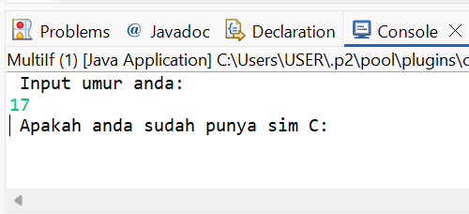

Gambar 2.4 Output kode program MultIf

## **2.3 Praktikum “latif1”**

#### Gambar 2.5 kode program praktikum latif1

Kode berikut bertujuan untuk menentukan kelulusan mahasiswa berdasarkan IPK yang diinputkan oleh pengguna. Program ini dimulai dengan mendeklarasikan variabel IPK bertipe data ‘double’ dan mengimpor kelas ‘Scanner’ untuk membaca input dari pengguna. Pengguna diminta untuk memasukkan nilai IPK, yang kemudian disimpan ke dalam variabel IPK. Selanjutnya, program menggunakan pernyataan if- untuk memeriksa apakah IPK lebih besar dari 2.75. Jika IPK lebih dari 2.75, program akan menampilkan pesan “Anda Lulus Sangat Memuaskan dengan IPK”.

Dari Langkah-langkah diatas kita akan mendapatkan output seperti gambar 2.6 dibawah ini.

Gambar 2.6 Output kode program latif1

## **2.4 Praktikum “Ifelse1”**

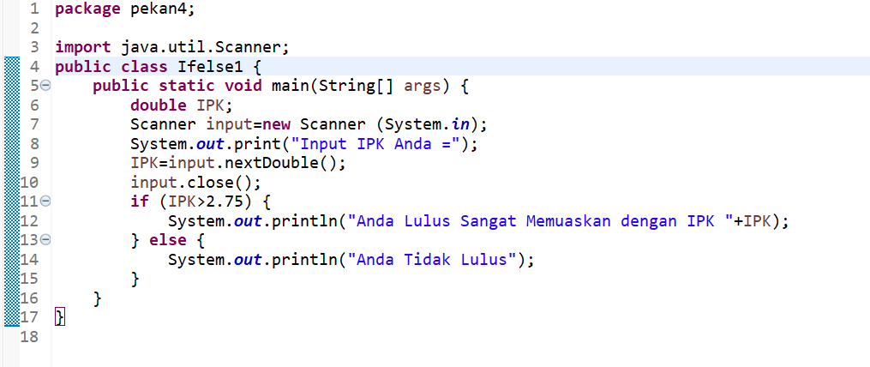

Gambar 2.7 Input kode program Ifelsel

Kode berikut bertujuan untuk menentukan kelulusan mahasiswa berdasarkan IPK yang diinputkan oleh pengguna. Program ini dimulai dengan mendeklarasikan variabel IPK bertipe data ‘double’ dan mengimpor kelas ‘Scanner’ untuk membaca input dari pengguna. Pengguna diminta untuk memasukkan nilai IPK, yang kemudian disimpan ke dalam variabel IPK. Selanjutnya, program menggunakan pernyataan if-else untuk memeriksa apakah IPK lebih besar dari 2.75. Jika IPK lebih dari 2.75, program akan menampilkan pesan “Anda Lulus Sangat Memuaskan dengan IPK” diikuti dengan nilai IPK tersebut. Sebaliknya, jika IPK kurang dari atau sama dengan 2.75, program akan menampilkan pesan “Anda Tidak Lulus”.

Berikut adalah kode beserta hasil outputnya:

#### Gambar 2.8 Output kode program Ifelse1

#### **2.5 Praktikum “Nama bulan”**

#### Gambar 2.3 Kode program praktikum Nama bulan

Laporan praktikum ini berisi pembahasan mengenai implementasi program sederhana dalam bahasa pemrograman Java yang bertujuan untuk menampilkan nama bulan berdasarkan input angka 1 sampai 12. Program menggunakan class Scanner untuk membaca input dari pengguna serta memanfaatkan struktur kendali switch-case sebagai pemilihan kondisi. Dengan cara ini, setiap angka yang dimasukkan akan dipetakan menjadi nama bulan yang sesuai. Jika pengguna memasukkan angka di luar rentang 1–12, program akan menampilkan pesan bahwa input tidak valid. Laporan ini mencakup tujuan praktikum, alat dan bahan yang digunakan, langkah-langkah percobaan, hasil uji coba program dengan beberapa input, serta kesimpulan yang menegaskan keberhasilan implementasi program. Praktikum ini membantu mahasiswa memahami penerapan switch-case dalam Java serta cara menangani input pengguna secara efektif."

Dari Langkah-langkah diatas kita akan mendapatkan output seperti gambar dibawah ini.

Gambar 2.4 Output kode program nama bulan

# BAB III

## **KESIMPULAN**

#### **3.1 Kesimpulan**

Pada pertemuan pratikum minggu keempat, telah dipelajari berbagai cara menerapkan if-else dan multi-if dalam bahasa pemrograman Java untuk mengambil keputusan berdasarkan kondisi tertentu. Melalui beberapa contoh kode, diperlihatkan bagaimana struktur if-else dapat digunakan untuk menentukan kelulusan mahasiswa berdasarkan IPK, memberikan nilai huruf berdasarkan nilai angka, serta mengevaluasi kelayakan seseorang mengendarai motor berdasarkan usia dan kepemilikan SIM. Penerapan logika if, else if, dan multi-if dalam Java memungkinkan pengambilan keputusan yang lebih fleksibel sesuai dengan kondisi yang kompleks. Dari berbagai contoh yang telah dipelajari, dapat disimpulkan bahwa pemahaman mendalam tentang if-else sangat penting bagi programmer untuk merancang alur logika program yang sesuai dengan kebutuhan dan kondisi yang dihadapi.

# DAFTAR PUSTAKA

* Nugroho, A. (2019). *Algoritma dan Pemrograman dengan Java*. Jakarta: Informatika.
* Rohman, A. (2018). *Logika dan Algoritma Pemrograman*. Bandung: Remaja Rosdakarya.
* Sun Microsystems. (2021). *The Java™ Tutorials*. Oracle. Diakses dari https://docs.oracle.com/javase/tutorial/
* Wicaksono, A. (2020). *Pemrograman Java untuk Pemula*. Yogyakarta: Andi Publisher.
* Universitas Andalas. (2025). *Modul Praktikum Pemrograman Dasar*. Fakultas Teknologi Informasi /informatika